|  |  |
| --- | --- |
| **TRƯỜNG THCS GIA QUẤT**  **NĂM HỌC 2023 - 2024** | **ĐỀ CƯƠNG ÔN TẬP CUỐI KÌ I**  **MÔN: TIN HỌC – KHỐI 7** |

**I. Trắc nghiệm**

**Ôn tập lại các kiến thức cơ bản trong các bài:**

Bài 1: Thiết bị vào – ra

Bài 2: Phần mềm máy tính

Bài 3: Quản lý dữ liệu trong máy tính

Bài 4: Mạng xã hội và một số kênh trao đổi thông tin trên Internet.

Bài 5: Ứng xử trên mạng

Bài 6: Làm quen với phần mềm bảng tính

Bài 7: Tính toán tự động trên bảng tính

**Câu 1.** Ô N10 là giao của hàng nào và cột nào?

A. Hàng N, cột 10. B. Hàng 10, cột N.

C. Hàng N10. D. Cột N10.

**Câu 2.** Vùng được đánh dấu trong Hình 6.2 có địa chỉ là gì?

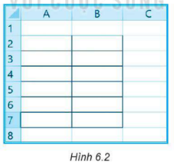

A. B7:A2. B. A2:B7. C. A7:B2. D. B2:A7.

**Câu 3.** Khẳng định nào sau đây là đúng?

A. Một bảng tính có nhiều trang tính. B. Mỗi bảng tính chỉ có một trang tính.

C. Mỗi trang tính bao gồm nhiều bảng tính. D. Mỗi trang tính chỉ chứa một bảng tính.

**Câu 4.** Giả sử tại ô D8 có công thức = B8*2 + C8, nếu sao chép công thức này đến ô D10 thì công thức sẽ thay đổi như thế nào?

A.= B8*2 + C8.B.= B10*2 + C10.

C.= C8*2 + B8.D.= B10 + C10*2.

**Câu 5.** Giả sử tại ô E10 có công thức sau:  = B7+ C8+ D9.

Nếu công thức này sao chép sang ô N15 thì công thức được sao chép sang là gì?

A. = K12+ L13+ M14.  B. = K11+ L12+ M13.

C. = K13+ L14+ M15.  D. = K10+ L11+ M12.

**Câu 6.** Công thức nào sau đây là đúng khi nhập vào ô D5 trong Hình 7.1 để tính chu vi hình chữ nhật

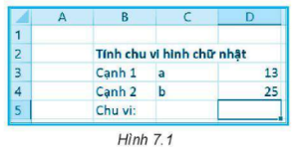

A. =2*(13+25). B. =2*(a+b). C. =2*(D3+D4). D. = 76.

**Câu 7.** Khi người bạn thân của em có biểu hiện nghiện trò chơi trực tuyến, em sẽ làm gì để giúp bạn?

A.Khuyên bạn không nên dành quá nhiều thời gian cho việc chơi game, lên kế hoạch học tập cùng bạn, rủ bạn cùng chơi các trò chơi thể thao ngoài trời…

B.Nhắc nhở bạn không nên chơi game quá nhiều, nếu bạn không nghe thì thôi.

C.Chơi game cùng bạn.

D.Giới thiệu cho bạn một số game online đang thịnh hành.

**Câu 8.** Giả sử ô A1 = 4, ô B1 = 5. Kết quả tại ô C1 là gì khi tại ô C1 ta nhập A1*B1?

A.1.B.9.C.20.D.A1*B1.

**II. Tự luận**

**Bài 1.** Cho trang tính như Hình 7.3, cần nhập công thức tính chu vi tam giác ABC vào ô E3.

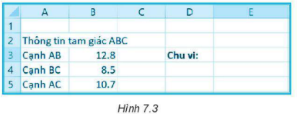

a) Công thức cần nhập vào ô E3 là gì?

b) Nếu thay đổi các thông tin chiều dài các cạnh của tam giác ABC tại các ô B3, B4, B5 thì giá trị đã tính toán tại ô E3 có thay đổi theo không? Hãy giải thích.

**Bài 2.** Chuyển các biểu thức Toán học sausang biểu thức trong Microsoft Excel:

a) 

b) 

c) 

d) 

**Bài 3.** Thực hành: Nhập bảng điểm lớp 7A theo mẫu trong Hình 7.4

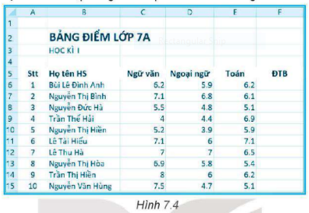

Tại cột ĐTB nhập công thức tính điểm trung bình ba môn của cả lớp như sau:

a) Nhập công thức tính điểm trung bình tại ô F6 sao cho khi thay đổi điểm thì điểm trung bình tự động cập nhật.

b) Sao chép công thức này xuống các ô phía dưới để tính điểm trung bình cho cả lớp.

**Bài 4.** Cho bảng tính như hình 7.2

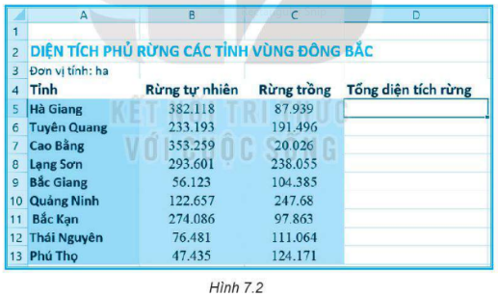

a) Nhập **công thức có chứa địa chỉ** để tính tổng diện tích rừng của tỉnh Hà Giang?

b) Nêu cách sao chép công thức ở trên để tính tổng diện tích rừng của các tỉnh còn lại?

c) Nếu thay đổi số ở ô B5 thì kết quả tổng diện tích rừng của tỉnh Hà Giang thay đổi như thế nào?

**Ban giám hiệu**  **Tổ chuyên môn** **Nhóm chuyên môn**

**Phạm Thị Thanh Bình Nguyễn Thị Vân Anh Phạm Như Trang**